NILAI-NILAI RELIGIUS
DALAM NOVEL HAFALAN SHALAT DELISA KARYA TERE-LIYE

SKRIPSI

untuk memenuhi sebagian persyaratan memperoleh gelar Sarjana Satra



HERLINA BORU REGAR NIM 2008/04602

PROGRAM STUDI SASTRA INDONESIA
JURUSAN BAHASA DAN SASTRA INDONESIA DAN DAERAH
FAKULTAS BAHASA DAN SENI UNIVERSITAS NEGERI PADANG 2012

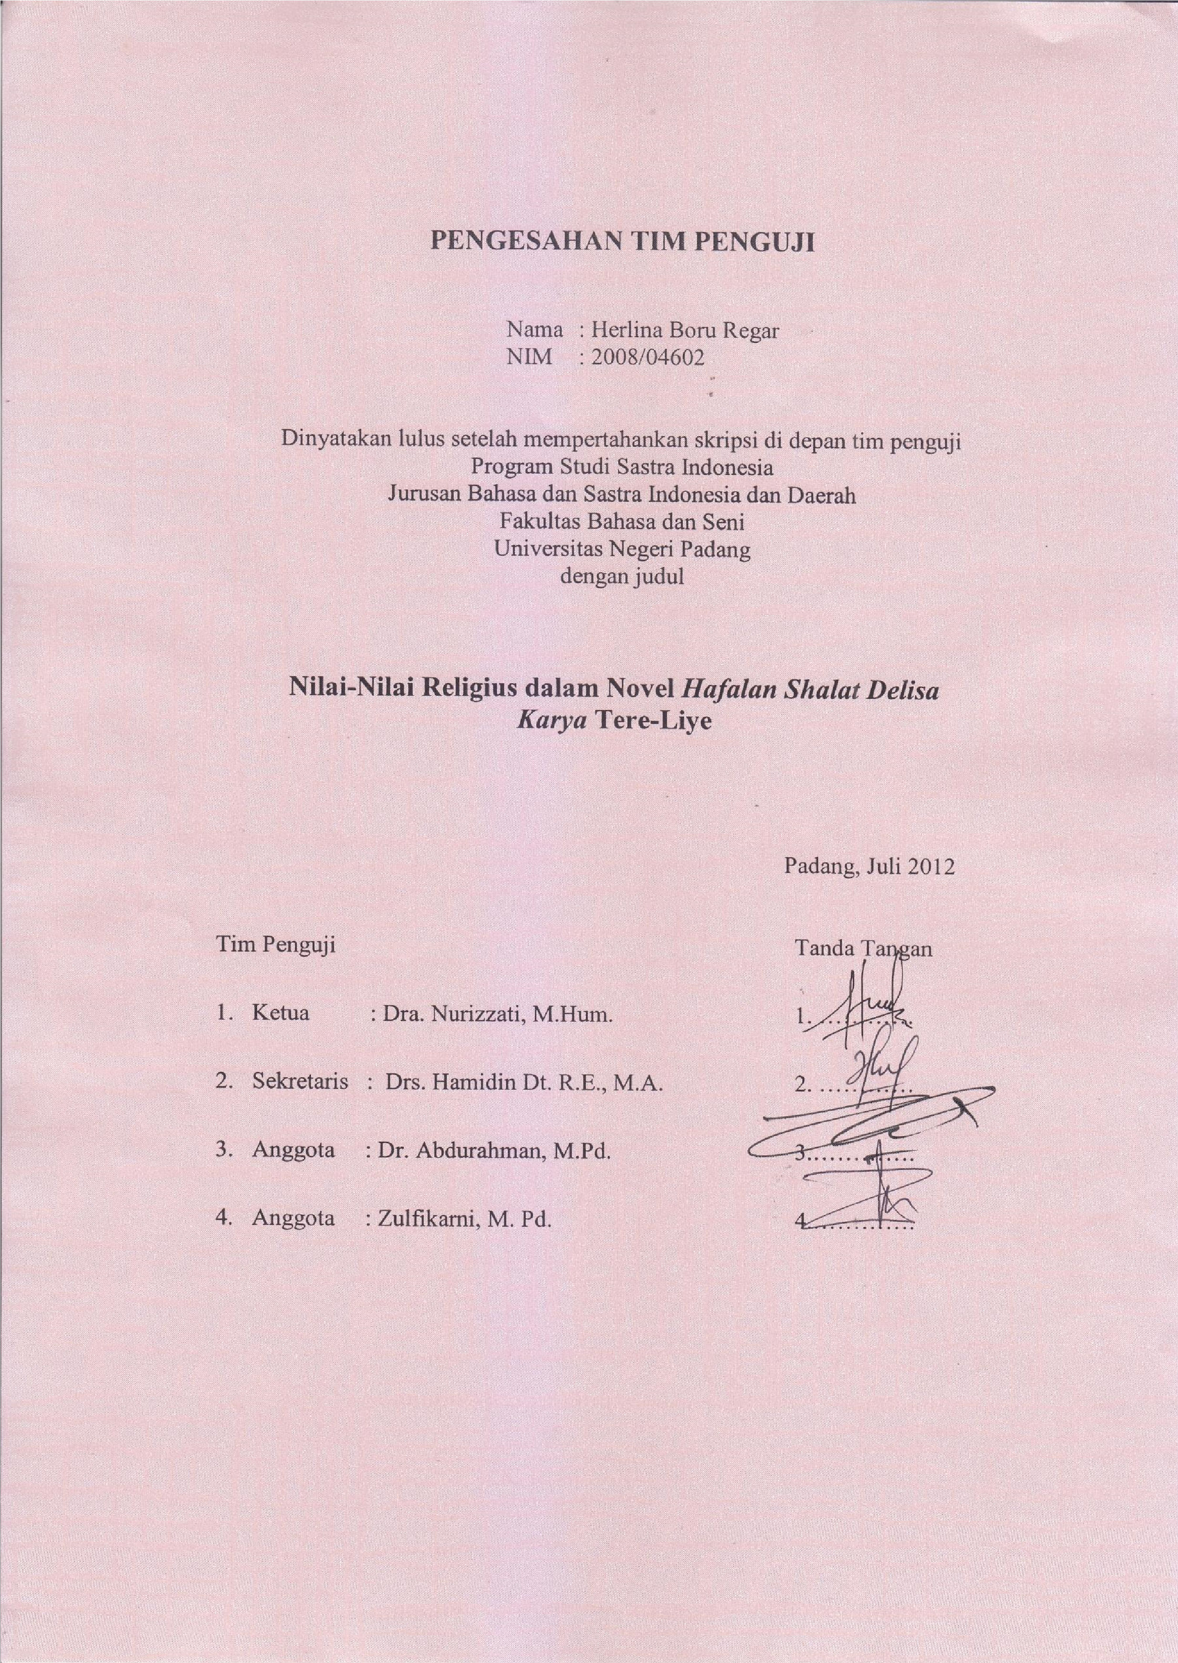

ABSTRAK
Herlina Boru Regar 2012 “Nilai-nilai Religius dalam Novel Hafalan Shalat Delisa karya Tere-Liye”. Skripsi. Jurusan Bahasa dan Satra Indonesiadan Daerah FBS Universitas Negeri Padang Tahun 2012.

Penelitian ini bertujuan untuk mendeskripsikan nilai-nilai religius yang tergambar pada perilaku tokoh dalam novel Hafalan Shalat Delisa karya tere-Liye yang terdiri dari nilai akidah, nilai syari’ah, dan nilai akhlak. Novel ini adalah salah satu novel yang menceritakan arti keikhlasan dan ketulusan. Novel ini juga menceritakan besarnya manfaat agama bagi kehidupan, karena dengan agamalah orang bisa menemukan arah dan tujuan hidup.
Jenis penelitian ini adalah penelitian kualitatif dengan metode deskriptif dengan teknik analisis isi. Data penelitian ini adalah nilai-nilai religius dalam novel Hafalan Shalat Delisa yang mencakup unsur utama intrinsik yang di dalamnya terdapat penokohan, alur, latar, tema dan manat. Sumber data penelitian ini adalah novel hafalan Shalat Delisa karya Tere-Liye yang diterbitkan oleh Republika pada bulan Februari 2012. Data dikumpulkan dengan langkah-langkah sebagai berikut: (1) membaca novel secara berulang-ulang sambil menandai unsur yang berkaitan, (2) menginvetarisasikan dengan menggunakan format invetarisasi data. Setelah data dikumpulkan, data tersebut dianalisis dengan langkah-langkah sebagai berikut: (1) mengkalisifikasikan data, (2) menginterpretasi data, (3) menafsirkan temuan dan pembahasan dari permasalahan-permasalahan yang ada, dan (4) menulis laporan berdasarkan hasil temuan dan pembahasan.
Temuan penelitian menunjukkan bahwa tokoh utama dalam novel Hafalan Shalat Delisa adalah Delisa, seorang gadis kecil yang berusia enam tahun, yang cantik, pintar dan keras kepala. Tokoh pendamping antara lain, Abi Usman, Ummi Salamah, Fatimah, Aisyah, Zahra, Kak shopi, Prajurit Smith dan Ustadz Rahman. Nilai-nilai religius yang terdapat dalam novel ini adalah: (1) akidah yaitu berupa, mentauhidkan Allah, percaya hanya kepada Allah, percaya akan janji-janji Allah, takut hanya kepada Allah. (2) syari’ah yaitu berupa, shalat, berdzikir, berdoa, dan membaca Al-quran. dan (3) akhlak yaitu berupa, akhlak kepada Allah berupa cinta kepada Allah, akhlak kepada orang tua, akhlak kepada diri sendiri berupa pemaaf, dan sabar.
i

KATA PENGANTAR

Alhamdulillahihrabbi’alamin, puji syukur penulis ucapkan kehadirat Allah SWT yang telah melimpahkan rahmat serta hidayah-Nya kepada penulis sehingga penulis dapat menyelesaikan skripsi yang berjudul Nilai-nilai Religius dalam Novel Hafalan Shalat Delisa karya Tere-Liye ini dengan baik. Tujuan penulisan skripsi ini adalah untuk memenuhi salah satu persyaratan memperoleh gelar Sarjana Sastra pada Fakultas Bahasa dan Seni. Universitas Negeri Padang.
Dalam penulisan skripsi ini tidak terlepas dari bimbingan serta bantuan dari berbagai pihak. Oleh karena itu, pada kesempatan ini dengan segala kerendahan hati, penulis ucapkan terima kasih kepada Ibu Dra. Nurizzati M. Hum selaku pembimbing I, dan Bapak Drs Hamidin Dt. R.A Endah., M.A selaku pembimbing II. Dalam penulisan skripsi ini beliau telah bersedia menuntun dan memberi nasehat-nasehat kepada penulis demi kesempurnaan skripsi ini.
Keterbatasan ilmu pengetahuan yang penulis miliki membuat penulis menyadari bahwa sepenuhnya bahwa skripsi ini masih jauh dari kesempurnaan. Oleh karena itu, penulis mengharapkan kritikan serta saran yang bermanfaat dari pembaca. Penulis berharap semoga skripsi ini dapat bermanfaat bagi pengembangan ilmu pengetahuan dibidang kebahasaan khususnya dan ilmu pengetahuan lainnya.

Padang. Juli 2012

Penulis
ii

DAFTAR ISI
ABSTRAK ...................................................................................................... i
KATA PENGANTAR .................................................................................... ii
DAFTAR ISI ................................................................................................... iii

BAB I PENDAHULUAN ............................................................................... 1 6
B. Fokus Masalah 4
C. Rumusan Masalah 5
D. Pertanyaan Penelitian 5
E. Tujuan Penelitian 5
F. Manfaat Penelitian 6

A. Latar Belakang Masalah ...................................................................... 1

BAB II KAJIAN PUSTAKA ......................................................................... 7
- Kajian Teori ......................................................................................... 7
  - Hakikat Fiksi ................................................................................. 7
  - Hakikat Novel ............................................................................... 8
  - Struktur Novel .............................................................................. 9
  - Pendekatan Analisis Fiksi .............................................................. 14
  - Nilai-nilai Religius Islam .............................................................. 15
  - Hakikat Agama Islam .................................................................... 16
- Penelitian yang Relevan ...................................................................... 23
- Kerangka Konseptual .......................................................................... 23

BAB III METODOLOGI PENELITIAN .................................................... 16
- Jenis dan Metode Penelitian ................................................................ 26
- Data dan Sumber Data ......................................................................... 26
- Subjek Penelitian ................................................................................. 27
- Metode dan Teknik Pengumpulan Data .............................................. 27
- Teknik Pengabsahan Data .................................................................... 28
- Teknik Penganalisisan Data ................................................................ 28

BAB IV HASIL PENELITIAN ..................................................................... 29
- Temuan Penelitian ................................................................................ 29
  - Struktur Novel Hafalan Shalat Delisa karya Tere-Liye ................ 29
  - Nilai-nilai Relegius dalanm Novel Hafalan Shalat Delisa ............ 44
- Pembahasan .......................................................................................... 54

BAB V PENUTUP .......................................................................................... 58
- Simpulan ............................................................................................... 58
- Saran ..................................................................................................... 59

KEPUSTAKAAN ........................................................................................... 60
LAMPIRAN .................................................................................................... 61
iii

BAB I PENDAHULUAN

A. Latar Belakang Masalah
Semi (1984:2) menyatakan bahwa karya sastra merupakan suatu bentuk dan hasil pekerjaan seni kreatif yang objeknya manusia dan kehidupannya dengan menggunakan bahasa sebagai mediumnya. Sastra melahirkan sesuatu yang indah dan berusaha menyalurkan kebutuhan keindahan manusia serta menjadi wadah penyampaian ide-ide yang dirasakan oleh sastrawan.
Permasalahan yang dibahas dalam karya sastra yaitu permasalahan dalam kehidupan sehari-hari dan termasuk nilai-nilai yang terkandung di dalam kehidupan, kesusastraan berarti segala yang ditulis dengan bahasa yang indah. Muhardi dan Hassanudin WS (1992:13) menyatakan fiksi berfungsi
menyuburkan nilai-nilai praktis dan memperkaya nilai-nilai estestis, nilai-nilai praktis diserap fiksi berdasarkan permasalahan objektif yang dijadikan titik tolak penceritaan. Nilai-nilai normatif dan estestis dalam fiksi berdasarkan hasil penalaran dan pengolahan intelektual dan visi pengarang.
Selain itu, karya sastra juga menampilkan keindahan. Karya sastra yang lahir dan berkembang di tengah-tengah masyarakat merupakan sebuah karya tulis yang lahir dari imajinasi manusia. Karya sastra menceritakan tentang manusia dan masyarakat karena karya sastra itu merupakan cerminan dari suatu zaman dan kehidupan sosial yang mencakup hubungan masyarakat dengan masyarakat lainnya. Hal ini dijadikan objek oleh pengarang dalam penciptaan sebuah karya
sastra.
1

Diharapkan sastra dapat membawa dampak lebih baik. Mengingat kemajuan pengetahuan dan teknologi saat ini dikhawatirkan dapat merusak nilainilai tatanan kehidupan dan dapat merusak moral bangsa karena kurangnya pengajaran agama dari orang tuanya. Perkembangan novel di Indonesia sudah cukup pesat, terbukti dengan banyaknya novel-novel bermunculan yang diterbitkan di pasaran. Novel-novel tersebut dengan bermacam-macam tema salah satunya nilai-nilai religius. Nilai religius dalam karya sastra khususnya dalam novel penting dilakukan.
Novel Hafalan Shalat Delisa karya Tere-Liye merupakan novel yang dapat dijadikan pelajaran berharga untuk pendidikan dan mengetahui nilai agama bagi generasi muda zaman sekarang. Novel ini juga memberikan contoh yang baik bagi calon ibu-ibu yang mendidik anaknya dengan dasar pengetahuan agama Islam. Di dalam novel ini juga menggambarkan seorang anak yang berumur enam tahun berusaha mengingat hafalan shalat yang pernah hilang dalam ingatannya. Di sini juga menggambarkan seorang anak yang kuat dalam menghadapi musibah Tsunami yang merenggut nyawa kakak-kakak dan ibunya.
Novel ini berkisah berawal dari Delisa yang belajar untuk menghafal bacaan shalat, yang dihadiahkan oleh ibunya berupa kalung. Di saat ia mencoba untuk menyelesaikan hafalan sholatnya, Tsunami datang dan membuat ia lupa akan bacaan shalat yang ia hafal sebelumnya. Tsunami tersebut bukan saja membuat ia lupa akan hafalan shalatnya tetapi juga kehilangan ibu dan kakaknya. Delisa berusaha untuk menghafal kembali hafal shalat dan berusaha tegar untuk
menerima kenyataan yang telah menimpa kampung halamannya yang ikut
menewaskan kakak dan ibunya.
Pengarang berhasil menceritakan tentang kehidupan seorang anak yang berlatar belakang dengan kejadian tsunami Aceh yang masih terngiang dalam ingatan masyarakat saat ini. Pengarang juga mampu membangun konflik yang kuat, bahasa yang ringan yang bisa dipahami semua orang, dan jalan ceritanya juga mudah diikuti dan diungkapkan dengan jelas dan terperinci sehingga mampu membuka mata dan jiwa pembaca akan kejadian yang terjadi di dalam kehidupan masyarakat Aceh yang mengalami kejadian tsunami.
Dalam hal ini peneliti akan memberi sebuah solusi, yang dimaksudkan memberi solusi di sini adalah pembaca dapat mengambil hikmah dari sebuah permasalahan yang ada, dan pembaca bisa berpikir bahwa masalah yang ada dapat terselesaikan dengan hati tulus dan iklas. Pembaca dapat berpikir bahwa dari cerita yang dibaca juga mempunyai konflik yang begitu banyak dan juga dapat diatasi oleh tokoh yang diceritakan pengarang. Pengarang menggambarakan sosok seorang anak yang menjalankan sesuatu dengan mengharapkan imbalan atau hadiah. Pengarang menggambarkan sosok Delisa yang menghafal bacaan sholat karena ingin hadiah berupa kalung yang dijanjikan oleh ibunya. Oleh karena itu apapun yang dilakukan tidak boleh mengharapkan imbalan. Sebaiknya melakukan sesuatu harus dengan hati yang tulus dan iklas tanpa mengharapkan imbalan apapun.
Novel Hafalan Shalat Delisa karya Tere-Liye merupakan novel yang best seller di pasaran. Novel ini telah difilmkan dan termasuk film yang laris dan hangat dibicarakan di kalangan masyarakat.
Tere-Liye” adalah seorang penulis berbahasa Indonesia. Lelaki yang bernama Darwis, lahir pada 21 mei 1979 dan besar di pedalaman Sumatera, berasal dari keluarga petani anak keenam dari tujuh bersaudara. Riwayat pendidikannya: SDN 2 Timur Sumsel, SMPN2 Kikim Timur Sumsel, SMUN 9 Bandar Lampung. Ia melanjutkan kuliah di perguruan tinggi Universitas Indonesia fakultas Ekonomi. Karya-karyanya yaitu: Kisah Sang Penandai, Ayahku (bukan) Pembohong, ELIANA (serial anak-anak mamak), Daun Yang Jatuh Tak Pernah Membenci Angin, PUKAT (serial anak-anak mamak), BURLIAN (serial anak-anak mamak), Hafalan Shalat Delisa, Moga Bunda Disayang Allah, Bidadari-bidadari
Sorga, Rembulan Tenggelam Diwajahmu, Mimpi-mimpi Sipatah Hati, Cintaku Antara Jakarta dan Kuala Lumpur The Gogons series 1 telah menghasilakn 14 buah novel.
“Tere-Liye merupakan nama pena dari seorang novelis yang diambil dari bahasa pena dengan arti ”untukmu”. Tampaknya Tere-Liye tidak ingin dikenal oleh pembacanya. Hal ini terlihat dari sedikitnya informasi yang pembaca dapat melalui bagian “tentang penulis” yang terdapat pada bagian belakang sebuah novel. Agak sulit mencari tahu tentang Tere-Liye. Tere-Liye tidak seperti penulis lain yang memasang foto, contact person, profil lengkap pada setiap bukunya.
Penelitian ini dilakukan dengan alasan bahwa novel Hafalan Shalat Delisa karya Tere-Liye menarik untuk dianalisis, dan belum pernah diteliti sebelumnya. Novel Hafalan Shalat Delisa karya Tere-Liye banyak terdapat nilai-nilai religius yang akan diteliti oleh peneliti

B. Fokus Masalah
Berbagai permasalahan yang bisa diungkapkan dalam novel di antaranya sosial, budaya, kejiwaan, pendidikan, dan religius. Akan tetapi, penulis memfokuskan masalah dalam penelitian ini adalah nilai-nilai religius Islam yang menyangkut unsur akidah, syari’ah dan akhlak dalam novel Hafalan Sahalat
Delisa karya Tere-Liye.

C. Rumusan Masalah
Berdasarkan fokus masalah di atas, maka masalah penelitian ini dirumuskan dalam bentu pertanyaan sebagai berikut: (1) Bagaimanakah gambaran nilai-nilai akidah dalam novel Hafalan Sholat Delisa Karya Tere-Liye. (2) Bagaimanakah gambaran nilai-nilai syari’ah dalam novel Hafalan Sholat Delisa
Karya Tere-Liye. (3) Bagaimanakah gambaran nilai-nilai akhlak dalam novel
Hafalan Sholat Delisa Karya Tere-Liye.

D. Pertanyaan Penelitian
Berdasarkan permasalah di atas maka diajukan pertanyaan penelitian yaitu: (1) Bagaimanakah gambaran nilai-nilai akidah yang terdapat dalam novel Hafalan Sholat Delisa karya Tere-Liye? (2) Bagaimanakan gambaran nilai-nilai syari’ah yang terdapat dalam novel Hafalan Sholat Delisa karya Tere-Liye? (3) Bagaimanakah gambaran nilai-nilai akhlak Dalam Novel Hafalan Sholat Delisa
Karya Tere-Liye?

E. Tujuan Penelitian
Tujuan penelitian ini adalah untuk (1) mendeskripsikan gambaran nilainilai akidah dalan novel Hafalan Sholat Delisa Karya Tere-Liye (2) mendeskripsikan gambaran nilai-nilai syariah dalam novel Hafalan Sholat Delisa karya Tere-Liye, dan (3) mendeskripsikan gambaran nilai-nilai akhlak dalam novel Hafalan Sholat Delisa karya Tere-Liye.

F. Manfaat Penelitian
Hasil penelitian ini diharapkan dapat bermanfaat bagi:
- Penulis, penelitian ini sebagai pengetahuan dan untuk menambah wawasan tentang karya sastra, khusunya novel yang bernafas religius Islam sebagai sarana dakwah.
- Mahasiswa sastra, untuk meningkatkan pemahaman terhadap karya sastra dan memahami nilai-nilai religius.
- Guru bahasa Indonesia, diharapkan dapat dijadikan studi dalam
pembeljaran bahasa Indonesia tentang karya sastra.

